У меня день рождения

Цель: развитие языковой компетентности учащихся по теме «Особые дни»; учить логически строить высказывание на основе прослушанной и переработанной информации; развивать кругозор учащихся, творческие навыки, грамматические навыки (Countable\Uncountable)

Тип урока: систематизация полученных знаний

1. Good morning, children! How are you? What is the day today? What is the month?

Wednesday, the fifteenth of March

Class-work\Homework

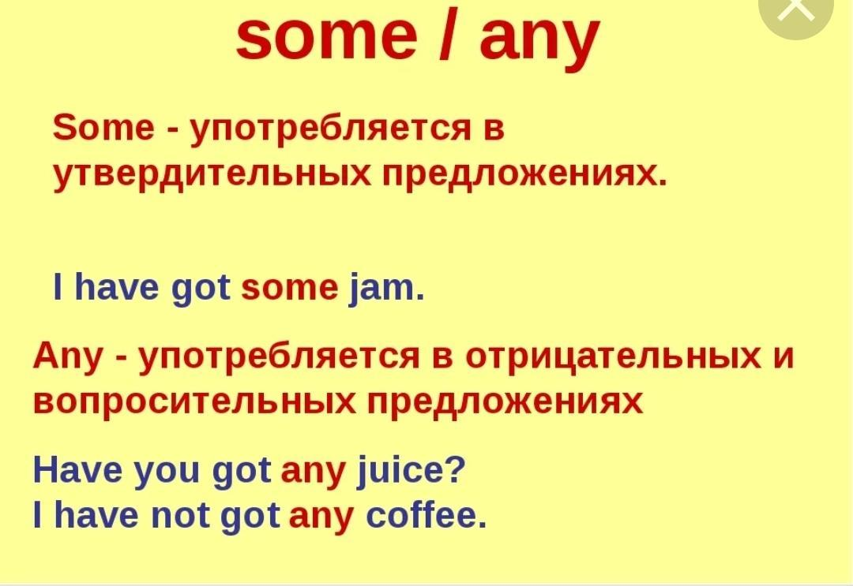

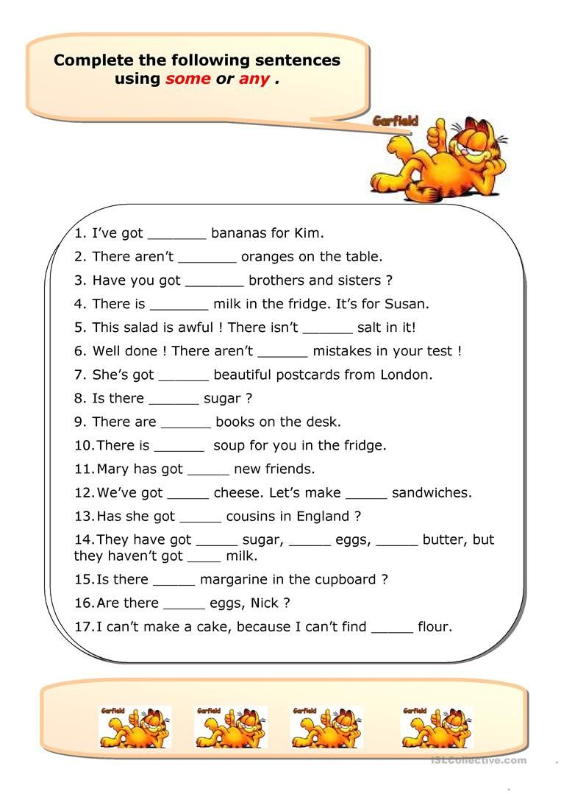

Выполните упр5 с99 письменно, прочитайте и переведите тексты с100